|  |  |  |
| --- | --- | --- |
| NOMBRE DE LA ESCUELA: **PUERTO DE ALVARADO** | ASIGNATURA: **ELECTRONICA, COMUNICACION Y SISTEMAS DE CONTROL** |  |
| CLAVE C.C.T.: **09DES0181H** | GRADO: **2do de Secundaria.** |
| DELEGACION POLITICA: **TLALPAN** | EMAIL: **christian.fuentes@aefcm.gob.mx** |
| PROFESOR: **FUENTES GARCIA CHRISTIAN** | CICLO ESCOLAR: **2020-2021** |

**Alumn@:** _________________________________________________ **Fecha:** ______________ **Grado y Grupo: ___________________**

**Actividad # 7 La técnica en la práctica social, las necesidades y el entorno:**

**La relación de la técnica con las necesidades, el entorno y la sociedad.**

**Las necesidades básicas son:** alimentación, vestido y vivienda.

**Otras necesidades creadas son:** Transporte, Trabajo, Recreación, Cuidado de la Salud, Educación, Seguridad, Comunicación.

La técnica se relaciona de muchas maneras diferentes con el entorno, los primeros asentamientos humanos se determinaban con base en las condiciones que los rodeaban (el entorno), sobre todo sobre un elemento que es el agua, luego se fueron anexando otros elementos como algún lugar para protegerse del clima y de las otras especies, también se comenzó a experimentar con los materiales cercanos que existían para diversas actividades y obviamente la necesidad de la comida y el vestido, ahora se mencionara un artículo que trata sobre las pirámides de Egipto.

**Cómo se construyeron las pirámides de Egipto:**

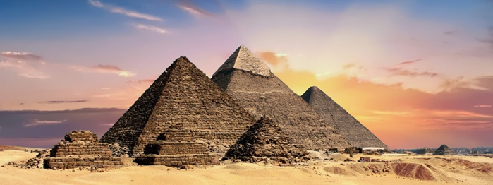

***Las Pirámides son una de las siete maravillas del Mundo Antiguo, la que mejor ha resistido el paso del tiempo y los edificios de piedra más grandes del mundo. También son una obra de arquitectura increíble que a día de hoy parece imposible.***

En contra de lo que algunos creen, no fueron los alienígenas los que participaron en la construcción de las pirámides de Egipto. Fueron la inventiva y la ingeniería egipcias las que permitieron que se erigieran estas pirámides inmortales que, según dicen aquellos que las contemplan, son mucho más grandes de lo que nos imaginamos.

La primera pirámide, la de Guiza (también conocida como la Pirámide de Keops), se construyó para el faraón Jufu. Tiene una altura de 138 metros, y por ello se la conoce como “La Gran Pirámide”. La pirámide de Jafra (conocida como Kefrén) es un poco más baja pero se construyó sobre terreno más alto que la anterior.

Algunos académicos creen que la Esfinge, que se encuentra cerca de esta pirámide, fue construida por Jafra y que su cara está modelada a su imagen. El tercer faraón en construir una pirámide en Guiza fue Menkaura (Micerinos) y mide 65 metros de altura.

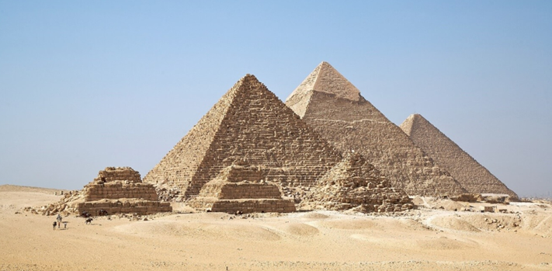

Los investigadores han descubierto varias cosas en las últimas décadas sobre las pirámides, incluido un pueblo construido cerca de Menkaura.

También descubrieron un estudio que mostraba cómo el agua puede hacer que los sillares de piedra se muevan más fácilmente y un papiro encontrado en el Mar Rojo que detallaba viajes entre una cantera y el lugar donde se erigieron las pirámides.

Gracias a esto se han desentrañado las técnicas de construcción de las pirámides de Egipto.

**El desarrollo de las técnicas de construcción de las pirámides de Egipto**

Estas técnicas se desarrollaron a lo largo de varios siglos, con todos los problemas que los científicos o ingenieros de hoy en día se encontrarían. Se originaron a partir de las tumbas “mastaba” de planta rectangular que se construían en Egipto hace unos 5000 años, de acuerdo a los descubrimientos del arqueólogo Sir Flinders Petrie.

Durante el reinado del faraón Zoser (que comenzó en torno al 2630 a.C.) hubo una mejora importante: su tumba mastaba comenzó como una tumba rectangular clásica, pero fue desarrollada hasta convertirse en una pirámide escalonada de seis pisos con cámaras y túneles subterráneos.

Otro salto en las técnicas de construcción de las pirámides de Egipto llegó durante el reinado del faraón Seneferu (reinado a partir del 2575 a.C.), que construyó al menos tres pirámides. En lugar de construir pirámides escalonadas, los arquitectos de Seneferu desarrollaron métodos para diseñar pirámides de caras lisas.

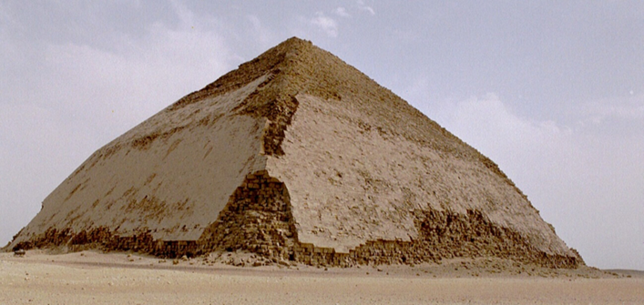

Se cree que los arquitectos de Seneferu tuvieron problemas. Una de las pirámides que mandó construir en Dahshur se conoce como la “Pirámide acodada” debido a que el ángulo de la pirámide cambia a la mitad, lo que le da a la estructura una apariencia romboidal. Se cree que esto es un error de diseño.

Esto se corrigió en la segunda pirámide de Dashur, que hoy se conoce como la Pirámide Roja. Esta mantiene el ángulo constante, por lo que se considera que es la primera pirámide verdadera. Siguiendo los pasos de su padre, el hijo de Seneferu, Jufu, siguió sus lecciones para construir la Gran Pirámide.

**La construcción de las pirámides de Egipto**

Los egipcios consiguieron hitos arquitectónicos que no se han podido repetir sin la tecnología moderna. La fuerza obrera necesaria para llevarla a cabo fue inestimable, pero lejos de lo que se cree, las últimas investigaciones indican que no estaba compuesta de esclavos, sino de obreros con sueldos y derechos, aunque la dureza del trabajo se reflejara en una vida corta y llena de dolencias.

Lo más complicado parece ser cómo llevaban los sillares de piedra desde las canteras hasta la zona de construcción. En 2017 se reveló en un documental de la cadena inglesa Channel 4 que existió un sistema de canales de agua bajo la meseta en la que se erigen. Los arqueólogos creen que este sistema de canales estaba conectado al río Nilo.

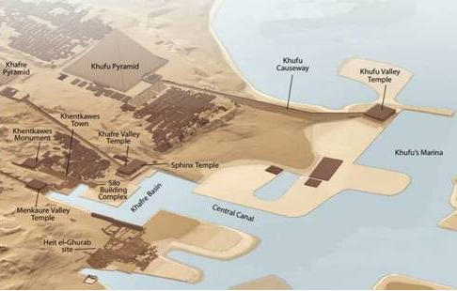

Este descubrimiento, además del de un barco ceremonial, llevó a pensar a los expertos que los barcos se cargaban con los materiales necesarios para la construcción de las pirámides de Egipto y bajaban por el río hasta el lugar de construcción. Miles de trabajadores expertos navegaban con estos barcos por los canales para transportar grandes cantidades de sillares de caliza.

Un pergamino descubierto en Guiza escrito por un trabajador egipcio detalla sus experiencias coordinando a un equipo de 40 obreros entre las que se encuentran abrir diques para redirigir el agua del Nilo hacia la pirámide mediante canales artificiales.

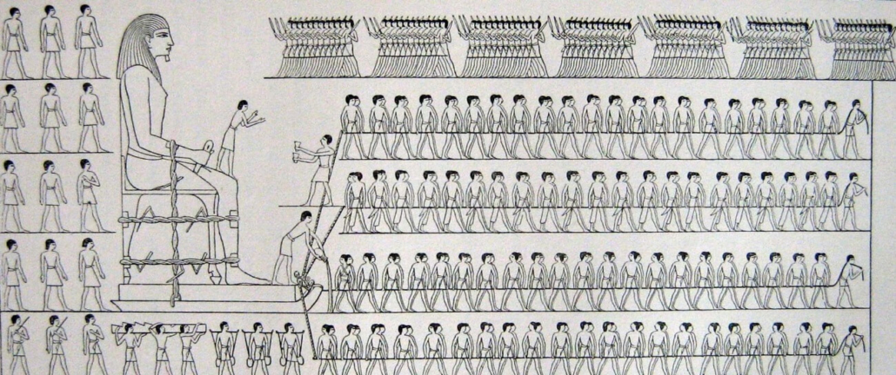

En cuanto a cómo subían los sillares a los pisos superiores de la pirámide, se cree que los egipcios usaban agua y aceite para reducir la fricción de la piedra contra la arena. Este método debía de ser muy efectivo.

También se cree que los colocaban sobre maderos cilíndricos rodantes y se ayudaban del plano inclinado mientras varios obreros tiraban del sillar y lo deslizaban hasta el lugar en el que se colocaría el sillar. Para unir los sillares entre sí, los egipcios usaban un tipo de argamasa muy similar al que se utiliza hoy en día.

No hay evidencia sobre las supuestas rampas empleadas en la construcción de las pirámides de Egipto, pero se espera realizar más investigaciones de las estructuras para descubrir si hay pasadizos aún ocultos.

**La organización de la fuerza de trabajo en la construcción de las pirámides de Egipto**

Debido a la gran cantidad de trabajadores necesarios (unos 10000 para las tres pirámides) durante los 30 años que llevó la construcción de las pirámides de Egipto, se necesitó un sistema eficiente para albergar y alimentar a estas personas y a sus familias.

Se han encontrado numerosos restos de antiguos poblados obreros, cementerios y demás infraestructura civil. Se cree que una de las maneras en las que se atraía a los obreros a trabajar en una construcción tan dura era mediante una dieta abundante rica en carne, cuyos indicios se encuentran en los numerosos restos de ganado encontrados en estos poblados.

**Cuestionario:**

1. **¿Porque los egipcios se asentaron cerca del rio Nilo?** (necesidades que satisfacían)
2. **¿****Cuál era la técnica utilizada por los egipcios para construir sus pirámides y como fue cambiando esta durante el tiempo?**
3. **¿Cuál era la técnica utilizada por los egipcios para transportar los bloques de piedra desde la cantera?**
4. **Describe el proceso de momificación que se utilizaba en Egipto.**

**Instrucciones:**

Los alumnos deberán de realizar una **presentación** utilizando cualquiera de los 2 siguientes software:

**Google Presentaciones** (Google Slides) --------------------------------De preferencia para los alumnos de Classroom.

Microsoft Power point------------------------------------------------------ Poco recomendable

En ella deberán responder cada una de las preguntas con sus propias palabras (Lo que entendieron), el formato será el siguiente:

* **4 diapositivas:**

1. Cada 1 llevara como título la pregunta correspondiente tal cual aparece en el cuestionario en la parte superior de la diapositiva, se deberán de usar texto e imágenes (por lo menos 2 por diapositiva) insertadas a color, dónde se expliquen las respuestas a las preguntas con sus propias palabras, no se puede cortar y pegar texto ni utilizar las mismas imágenes que están en este documento.
2. Todas las diapositivas deberán de tener insertados por lo menos 1 tipos de transición diferente entre diapositivas
3. Deberán de cuidar la ortografía
4. Adjuntar el archivo en classroom en su actividad #7 (desde su drive) de manera directa desde su drive (Presentaciones de Google) o en ppt(power point).
5. El nombre del archivo deberá decir- Grado, Grupo y Nombre del alumno comenzando por apellidos sin acentos

**3B-Perez Simpson Homero.ppt** (ejemplo)

1. Alumnos que **No Puedan** entrar a Classroom deberán de enviar sus trabajos vía correo electrónico al profesor e incluir sus datos completos, Alumnos que y **Si Puedan** trabajar en Classroom, deberán de adjuntar su archivo en la actividad asignada #7, para que la plataforma los registre, **no envíen** su archivo por correo electrónico.

La fecha de entrega limite es **el Viernes 16 de Octubre**.

Los alumnos que trabajen en las **presentaciones de Google**, estas se guardan automáticamente en el drive, nos es necesario estar guardando los cambios, puesto que esta operación es automática, La actividad se ira habilitando durante la conferencia de cada grupo, esto con la finalidad de evitar que se adelanten los alumnos y no cumplan con los formatos requeridos, en caso de que el alumno no pueda asistir a la video conferencia deberá de consultar todo el material anexo en la actividad, incluidos videos.

**Video de cómo usar presentaciones de Google:** <https://www.youtube.com/watch?v=RWeRIhecWZw>

**Video de los Egipcios (momificación y construcción):** <https://www.youtube.com/watch?v=Q1jvRPhL3PM>

**Cada uno de estos aspectos de formato se evaluara con 1 punto, son 5 aspectos (5 puntos), los otros 5 puntos serán basados en las presentación.**

**Nota:** para los alumnos que no puedan acceder a la plataforma deberán de leer los **Documentos Anexos** y **Videos** de cada actividad.

Los alumnos que asistan a la videoconferencia se les explicaran todo esto durante la misma, por lo que no es necesario que lean los documentos anexos y la clase será más dinámica.

Alumnos que no cuenten con computadora ni celular, deberán de crear en su cuaderno 4 hojas que serán las equivalentes a sus diapositivas, escanearlas y enviarlas al profesor cumpliendo los requisitos mencionados en la parte de instrucciones.

**Documento Anexo (No escanear ni enviar al profesor, este es de referencia para los alumnos):**

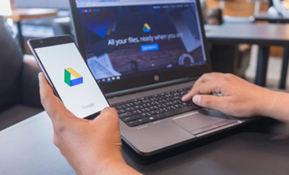

**¿Cómo usar Google Drive sin conexión?**

Google Drive es un claro ejemplo de las grandes ventajas que nos ofrece la tecnología. Se trata de un servicio de alojamiento de archivos que permite acceder y editar archivos desde cualquier lugar gracias al uso de la nube. Además, también permite compartir estos archivos con otras personas, descargarlos y poder trabajar en ellos en equipo. Pero...¿qué sucede con Google Drive si no se tiene conexión? ¡Qué también puedes utilizarlo! Te contamos cómo puedes utilizar Google Drive sin conexión

**Trabajar con Google Drive sin conexión**

Desde el ordenador se pueden ver y editar los archivos de las siguientes aplicaciones aunque no se tenga una conexión a Internet: documentos de Google, hojas de cálculo de Google, presentaciones de Google. Para ello debes utilizar la extensión de Chrome de documentos de Google sin conexión. Después debes seguir los siguientes pasos para activar la edición sin conexión de Drive:

* Abre Chrome con la sesión de Google iniciada.
* Dirígete a: drive.google.com/drive/settings
* Selecciona la casilla de "Sincronizar los archivos de documentos, hojas de cálculo, presentaciones y dibujos de Google con este ordenador para editarlos sin conexión".

Si quieres guardar archivos para verlos sin conexión en Drive desde el teléfono lo que tienes que hacer es:

* Abrir Google Drive.
* Acceder a "Más" a través del icono de los 3 puntos.
* Activa la opción "disponible sin conexión".

Para encontrar archivos guardados y acceder a ellos sin conexión toca el menú y selecciona "sin conexión".

Las herramientas que podrás usar sin necesidad de conexión son **Documentos, Presentaciones y Hojas de cálculo**, cada uno de ellos se sincronizara de manera **automática** al conectarse a internet.

**Cómo crear presentaciones con Google Drive:**

## ¿Qué es Google slides?

Google slides es la aplicación para hacer presentaciones de Google.

Forma parte de Google Drive, así que es totalmente gratuita, sólo necesitas crear una cuenta de Google para utilizar Google Slides.

## ¿Cómo crear una presentación de Google slides?

Vamos a ver cómo crear una presentación de Google paso a paso.

Lo primero que tienes que hacer es ir a Google y presionar el waffle(los 6 puntitos)

Selecciona el siguiente icono:

|  |  |
| --- | --- |
|  |  |

Una vez ahí, selecciona “En blanco”

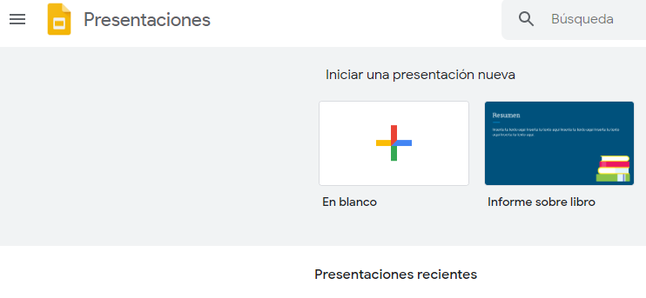

Se abrirá una presentación en blanco para comenzar.

## Herramientas de Google slides

Si has manejado cualquier otra herramienta de presentaciones, ya sea PowerPoint o Prezy, verás que Google Slides funciona muy parecido a estas.

En la barra lateral izquierda verás las diapositivas de la presentación y en la barra superior las acciones básicas sobre el elemento que tengas seleccionado.

Veamos las acciones básicas en Google Slides.

### Dar formato a la Presentación

Lo primero que debes hacer es darle formato, A la derecha tienes una barra lateral que pone “Temas”.

### 

### Elige la configuración de la presentación

Cuando ya tengas elegido el tema, puedes configurar también el diseño de página:

* Estándar 4:3
* Panorámica 16:9
* Panorámica 16:10
* Personalizada

También tendrás los cuadros de texto, que sirven para agregar títulos en las diapositivas o Texto, estos los puedes redimensionar al tamaño que desees y puedes insertar los que necesites acorde a tu diapositiva, también puedes seleccionar diferentes tipos de letra y tamaños.

### Añadiendo y Eliminando Diapositivas

Si quieres agregar una nueva diapositiva sólo tienes que hacer click en el botón + que está en la parte superior izquierda de la pantalla.

Cuando pulses +, podrás seleccionar el tipo de diapositiva que quieres agregar-

Si lo que quieres es eliminar una diapositiva, tienes dos opciones: seleccionado la diapositiva y después Editar y Eliminar, o situándote en su miniatura (en la barra de la izquierda donde se ven todas) y pulsando suprimir.

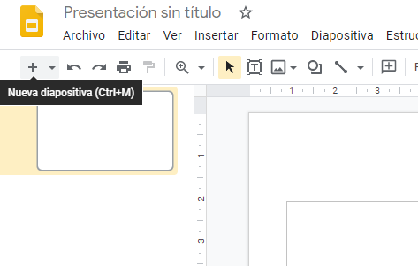

### Explorar contenido mientras haces la presentación de Google

Dado que Google Slides es de Google cómo no iba a tener una integración directa con su explorador!

Si mientras estás preparando tu presentación necesitas investigar algún dato, sólo tienes que ir a la barra de herramientas y pulsas Herramientas (o Tools si tienes la versión en inglés) y después Explorar.

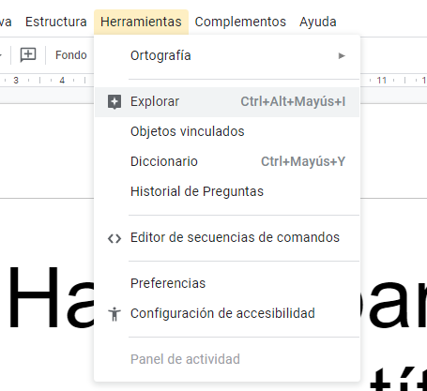

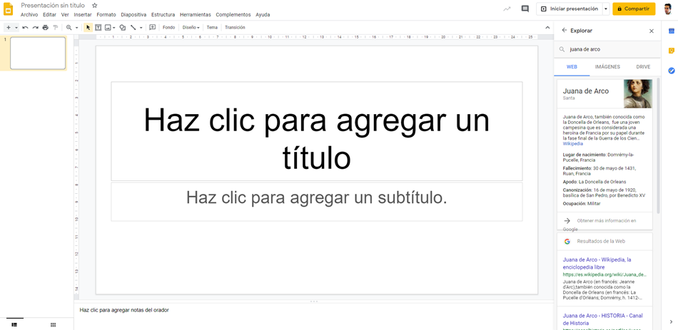

De esta forma se abre un mini navegador en la parte derecha donde puedes hacer búsquedas con la potencia que te da Google.

Desde esa misma barra podrás inserta los enlaces directamente si lo necesitas.

Agregar Imágenes

Google Slides también tiene Imágenes que puedes insertar dentro de las diapositivas, si ya tienes una imagen guardada en tu celular o computadora y quieres insertarla en la presentación se utiliza la opción **subir desde la computadora**, si lo que quieres es buscarla en internet debes seleccionar **Buscar en la Web** y de esta manera tendrás acceso a todas las imágenes que necesites, recuerda que puedes modificar su tamaño una vez que ya están insertadas en la diapositiva.

|  |  |
| --- | --- |
|  |  |

**Agregar animaciones**

Google Slides también tiene animaciones para agregar, tanto animaciones de objetos como transiciones de diapositivas.

También es cierto que si estás acostumbrado a usar Power Point, ya te digo que no vas a encontrar tantas como en este.

Para añadir una transición debes ir al menú Diapositiva: cambiar transición

En Google Slides tienes 6 transiciones disponibles:

|  |  |
| --- | --- |
|  | * Desaparecer * Disolver * Mover diapositiva desde la derecha * Mover diapositiva desde la izquierda * Cubo * Galería * Girar |

Al crear una diapositiva, por defecto todos los elementos de esta aparecen a la vez. También podemos variar esto insertando animaciones en los distintos objetos.

Para esto selecciona el objeto que quieras animar y después ve al menú Insertar: animación y selecciona el tipo de animación que quieras agregar al objeto.

### Visualiza la presentación terminada

Si quieres ver cómo ha quedado la presentación, haz click en Iniciar presentación (está en la esquina superior derecha) y lanzará la presentación.

Para navegar por ella puedes usar las teclas de las flechas o las mismas flechas que aparecen en pantalla.

También tienes otras opciones en modo presentación:

* Puedes acceder a las notas
* O a las preguntas del público si has activado esta opción

### Renombrar y guardar la presentación de Google

Aunque Google slides guarda tu presentación **automáticamente**, acuérdate de renombrarla para poder localizarla después.

Por defecto tu presentación se llama “Presentación sin título”. Cuando lo vayas a cambiar sólo tienes que pulsar sobre ese nombre (está arriba a la izquierda) y poner el que tú quieras ahí.

Y con estos simples pasos ya tienes creada tu primera presentación en Google Slides.

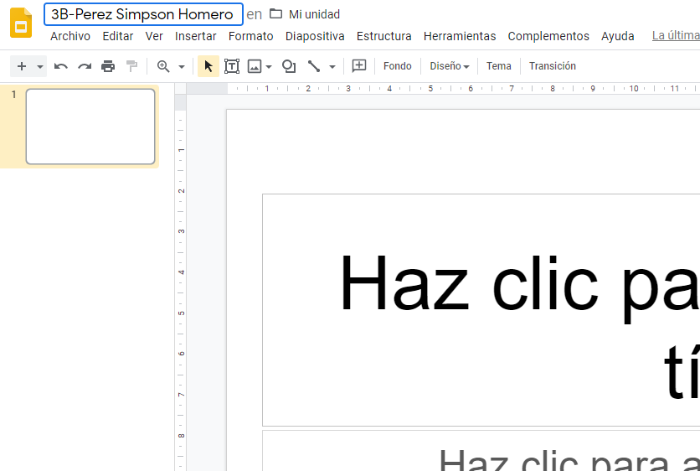

### Maneja las diapositivas con tu móvil cuando presentas

Usando la extensión Remote puedes convertir tu móvil en un control remoto para moverte entre las diapositivas.

## Truco: ¿cómo trabajar con Google Slides sin conexión?

Seguro que pensarás que la gran desventaja de las presentaciones de Google es que no puedes trabajar con ellas si no tienes internet.

Pues no, no sirve como desventaja, hay una forma muy sencilla de poder hacerlo, simplemente sigue estos pasos:

1.- Instala la extensión de Chrome de “[Documentos de Google sin conexión”](https://chrome.google.com/webstore/detail/google-docs-offline/ghbmnnjooekpmoecnnnilnnbdlolhkhi)

2.- Ahora desde chrome ve a [drive.google.com/drive/settings](https://drive.google.com/drive/settings).

3.- Marca “Sincronizar los archivos de Documentos, Hojas de Cálculo, Presentaciones y Dibujos de Google con este ordenador para editarlos sin conexión”

Y ya está, sincronizados y con posibilidad de editarlos aunque no tengas conexión en algún momento.

Fuentes consultadas:

<https://www.evatarin.net/google-slides/>

<https://ingeoexpert.com/2018/11/16/costruccion-de-las-piramides-de-egipto/?v=0b98720dcb2c>

**Todos los derechos reservados a sus creadores, solo se usa como información educativa sin fines de lucro y no pertenece al docente, se sustituyeron algunas imágenes para que fueran acordes al idioma español.**